Галяветдинова Альбина Альбертовна
ИФОМК ПОиЯВ 22-15
Студенческая жизнь – сколько же ярких событий и эмоций она готовит для нас. Для одних-это долгие репетиции концертных выступлений, для других -общественно- полезный труд, а кто -то не поднимая головы трудится над рефератами и курсовыми. Ну, а для меня самым ярким событием оказалось прохождение моей первой практики.
Школа №45 широко раскрыла свои двери для нас, весь педагогический коллектив был готов поделиться своим большим опытом со студентами. Хотелось бы выразить благодарность классному руководителю в лице Ушияровой Гульназ Минуловны, за оказанную поддержку и отзывчивость. Хотелось бы поделиться впечатлениями о своем втором дне практики .В этот день мне предстояло провести классный час, приуроченный ко Дню Защитника Отечества. Ребята проявили заинтересованность, ведь для них было новым видеть в роли своего учителя практиканта. Каждый из учеников старался проявить себя, отвечая на вопросы. И , возможно, повышенная эмоциональность создавала шум, но ребята быстро могли снова сконцентрироваться и продолжать работу.
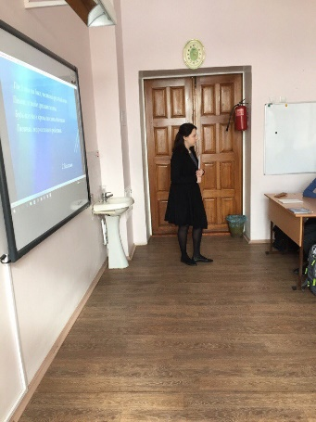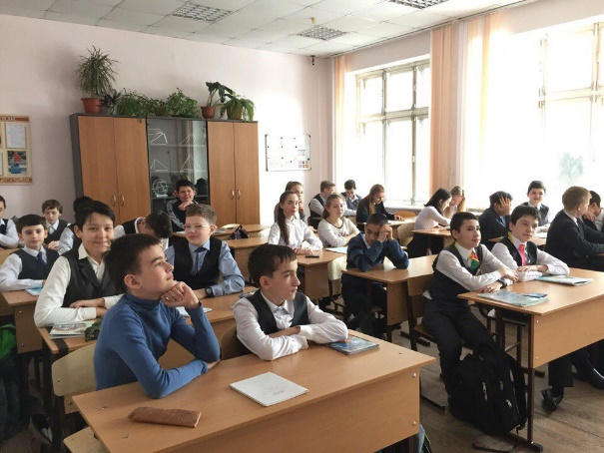

В ходе проделанной работы я осознала, насколько важно вызвать интерес у каждого ученика, чтобы каждый из них мог внести свой вклад в работу всего класса. В будущем желаю, чтобы каждый день и миг в школе приносили студентам именно такие яркие и незабываемые эмоции, как во время прохождения первой практики.

